Коммунальное производственное унитарное предприятие “Обольский керамический завод”
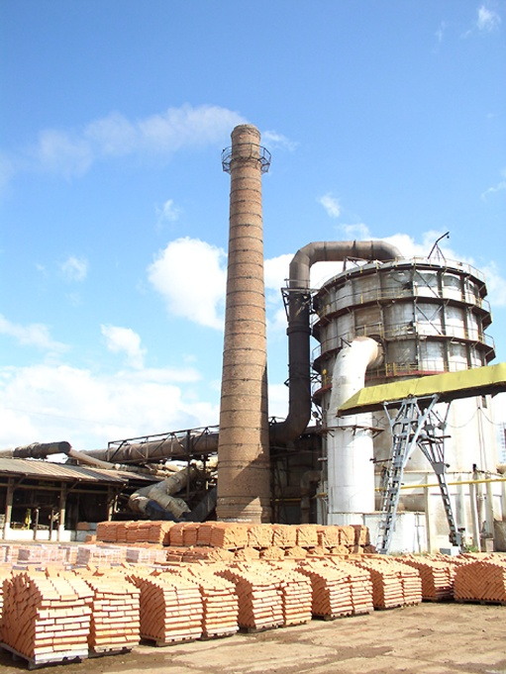
Обольский керамический завод – одно из старейших предприятий отрасли строительных материалов. Основан в 1929 году. Это было сезонное предприятие с производительностью 4 млн. штук кирпича в год.
Во время войны завод был разрушен и восстановлен в 1947 году на оборудовании вывезенном из Германии.
Постепенно завод наращивал мощности. Дисциплина была жёсткой, за 15 минут опоздания работника могли отдать под суд. Областными властями был выделен локомобиль, который крутил глиномешалку. Но основной силой до 1952г. оставался конный транспорт. В 1952 году на заводе был установлен немецкий пресс «КЕМА» для формовки кирпича, построена туннельная сушилка из 15 туннелей, установлено глиноперерабатывающее оборудование. С 1954г. производство кирпича стало беспрерывным в течение года.
В 1957 году был выполнен ряд организационно-технических мероприятий, которые позволили улучшить качество продукции и увеличить объем производства кирпича до 12 млн. штук в год.
В 1958г. установлен пресс для производства полуторного пустотелого кирпича, освоено производство дренажных труб. Глина в цех доставлялась в вагонетках, которые перемещались мотовозом. Продуктивность завода в это время составляла 12 млн штук кирпичей в год. В 1962 году были построены и введены в эксплуатацию две технологические линии, построены новые корпуса, две туннельные печи.
В декабре 1969 г. кирпичный завод № 37 был переименован в Обольский керамический завод. В 1974г. на территории бывшего карьера началось строительство высокомеханизированного завода керамических изделий по подготовке шликерной глиномассы.
И в то время и сейчас выпуск кирпича по шликерной технологии осуществляется в Республике Беларусь только на Обольском керамическом заводе. Преимущество этой технологии в следующем. Запасы глины неоднородной по составу и технологическим качествам не позволяют по традиционной технологии пластичного формования выпустить высококачественный кирпич. А по технологии полусухого прессования возможен выпуск особой глины с высокими качественными показателями по прочности и морозоустойчивости.
Предприятием руководит Манак Павел Иванович с

